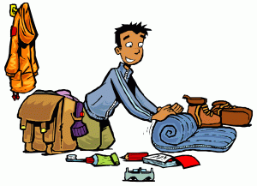
Pakkeliste speidere Tasta KM

Her er et forslag på hva du må ha med deg på landsleir. Vi håper på masse fint vær, men norsk sommer kan ofte by på variert temperatur og regn er ikke uvanlig,

Pakk alt i sekken, men ta gjerne med en bag som du benytter i teltet og dermed får bedre oversikt og kontroll mens vi er på leir

Klær
☐ Undertøy
☐ Sokker- ta med et par mer enn du tror...
☐ Speiderskjorte + skjerf
☐ T-skjorter
☐ Shorts
☐ Varm ullgenser/fleece
☐ Turbukse
☐ Regntøy + støvler
☐ Vindjakke
☐ Fjellsko eller andre gode sko til å bruke på haik eller ved dårlig vær
☐ Joggesko eller andre sko å bruke i leiren
☐ Ullundertøy
☐ Tynn lue, buff, votter/hansker
☐ Votter
☐ Tykke ullsokker
☐ Badetøy
Spise
☐ Drikkeflaske
☐ Tallerken
☐ Kopp med hank
☐ Bestikk
☐ Bestikkpose, hvis du har
Personlig utstyr
☐ Speiderkniv
☐ Toalettsaker
☐ Nødvendige medisiner
☐ Håndkle
☐ Solkrem
☐ Lykt
☐ Sovepose – 3 sessong og ikke lett sommerpose
☐ Liggeunderlag – ikke tykk oppblåsbar madrass
☐ Sitteunderlag
☐ Penger
Kjekt å ha
☐ Speidersang
☐ Badetøy
☐ Leirbålskappe
☐ Solbriller
☐ Caps
☐ Kosebamse
☐ Myggmiddel
☐ Sandaler/flippflopp

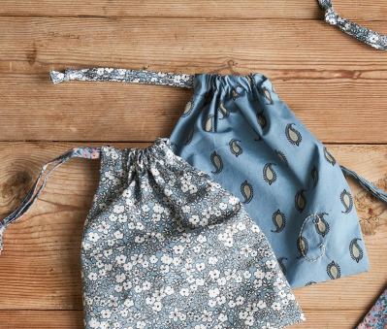
- Husk å merke alt du har med ditt navn

Bestikkpose er en tøypose på ca 40x30 cm du lett kan lage selv. Oppi den har du ha plass til tallerken, kopp og bestikk. Da vet du alltid hvor du har ditt utstyr når vi skal spise.

